Який вид спорту популярний у вашій країні?

Футбол
Хокей
Крикет

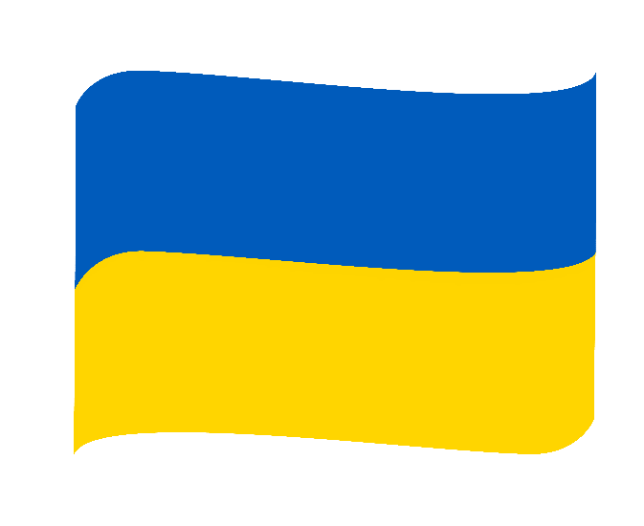

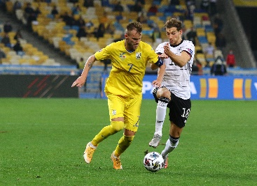
Вітаю! Мене звуть Микита Серпенко, я з України. Футбол один з найпопулярніших видів спорту в моїй країні. Ви можете грати в цю гру на будь-якому майданчику, в залі і навіть на вулиці. Передаючи ногами м’яч один одному, ми намагаємося забити його у ворота суперника. Граючи у футбол, можна весело провести час із друзями. Мій брат вважає, що це один із найнудніших видів спорту у світі, але я думаю, що це дуже класно.
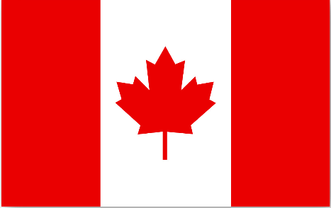
Вітаю! Мене звати Марк, я з Канади. Найпопулярнішій вид спорту в моїй країні – хокей. Грають в нього на льодовій арені. В кожній команді по шість гравців, всі вони взуті в ковзани, мають рукавички, шоломи та наколінники. Для гри гравці використовують ключки. Я вважаю, що це найцікавіший вид спорту у світі.
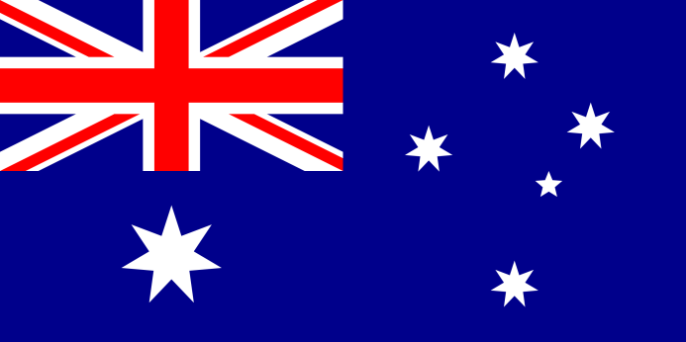
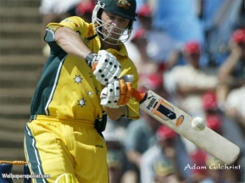
Привіт! Мене звати Аріадна, я з Австралії. Найпопулярніший вид спорту в моїй країні – крикет. Грають дві команди, у кожній – по одинадцять гравців. Вони носять рукавички, шоломи та накладки, а для удару по м’ячу використовують биту. На мій погляд, крикет – найцікавіший вид спорту.

